
MISSIONE BILATERALE DI ASSISTENZA E SUPPORTO IN LIBIA
COMANDO
Tripoli, 23 gennaio 2023
Allegati: 1
Annessi: //

RESOCONTO DI RICOGNIZIONE

OGGETTO: “Ex Edificio Consolare”.

- DATA, ORA E LUOGO DELLA RIUNIONE
In data 22 gen. u.s. 2024, alle ore 11:00, presso l’Ambasciata Italiana, si è tenuta la riunione in oggetto.

- ENTI PARTECIPANTI
All’incontro ha partecipato il personale del Comando MIASIT, unitamente al personale dell’Ambasciata Italiana (elenco partecipanti in Allegato A).

- SCOPO
Valutazione sulla fattibilità Tecnico-Economica in vista della riqualificazione “dell’ex edificio Consolare”. Contestualmente effettuare un’analisi relativamente agli aspetti di Safety-Security.

- SVILUPPO DELLA RIUNIONE
L’Ambasciatore ha espresso la volontà di voler riqualificare l’edificio in oggetto nel più breve tempo possibile, chiedendo pertanto un parere di fattibilità all’IMC del Comando MIASIT. È infatti intenzione dell’Ambasciatore assegnare a diversi Enti, tra i quali MIASIT, i locali riqualificati. Nella fattispecie MIASIT avrebbe la possibilità di trasferire nell’edificio in oggetto alcuni uffici del Comando. Il personale del Comando MIASIT è stato accompagnato dal Dottor R. BERNA, Head of Administration dell’Ambasciata, presso gli ambienti della struttura, nei quali sono stati svolti i rilievi e le valutazioni del caso.

- ASPETTI EMERSI e VALUTAZIONI
Nel corso della riunione sono stati trattati tre aspetti principali.

- Aspetti Tecnico-strutturali
Il Cap. Gabriele ALLEGRA ha preso atto dello stato e della tipologia dei luoghi. L’edificio versa, allo stato attuale, in uno stato di profondo degrado e di per sé presenta la configurazione di abitazione. Da un esame sommario sembra recuperabile, da un punto di vista strutturale, e anche riadattabile per un uso nuovo, come uffici e spazi di lavoro.

- Safety
Il Ten. Col. Fabio LINGIARDI ha evidenziato come attualmente la distribuzione degli spazi non è confacente ad un utilizzo uso uffici, si attende lo studio di fattibilità del Cap. Gabriele ALLEGRA per eventuali contributi relativamente al piano destinato ad uso MIASIT.

- Security
Essendo la struttura di proprietà del Ministero degli Affari Esteri e della Cooperazione Internazionale (MAECI) la responsabilità in merito alla sicurezza è demandata al Contingente di Sicurezza dell’Ambasciata, il cui Force Provider l’Arma dei Carabinieri. Pertanto la seguente valutazione in merito agli aspetti di Force Protection, effettuata dal Ten. Michele SANTORO, si limita a descrivere quello che è lo stato attuale delle misure di sicurezza a favore del Comandante del Contingente MIASIT.
    - Sicurezza Attiva
La sicurezza esterna è garantita dalla vigilanza delle Guardia Diplomatica. La sicurezza interna del sito è garantita dal personale del nucleo Carabinieri dell’Ambasciata d’Italia attraverso un servizio di sorveglianza/vigilanza utilizzando un sistema di videocamere a circuito chiuso (H24). Il sistema di videosorveglianza è in grado di monitorare le zone perimetrali interne ed esterne orientate alle attività agli accessi sull’ingresso principale e secondario.
Le criticità rilevate sono:
- pericolo di intrusione lato sud-est del muro perimetrale non sorvegliato;
    - Difesa Passiva
L’infrastruttura possiede una struttura portante costituita da muri di circa 30 cm di spessore in cemento pieno, la cui tipologia non è stata rilevata. Il volume si estende in altezza massima di circa 20m. L’ingresso principale (veicoli e persone) è costituito da porta in acciaio di spessore 4mm circa (ingresso principale carraio larghezza 5m e altezza 2,30m, ingresso secondario di dimensioni ridotte e solo pedonale interna al sedime dell’Ambasciata. Le aperture esterne sono di medie dimensioni (1m x 1,80m circa) e le finestre hanno un vetro a doppia anta. Il muro esterno è in spessore di circa 30cm ed è dotato di concertina nella parte superiore.
Le criticità rilevate sono:
- l’edificio è esposto al tiro diretto dal versante sud ed est, dalle zone del parcheggio e dagli edifici in quota;
- l’edificio non garantisce la protezione da armi a tiro diretto tipo 7,62mm, 12,7mm e RPG; il piano terra garantisce la protezione da tiro diretto sino a 7,62mm;
- alcune vetture vengono parcheggiate nel lato sud della struttura lato opposto al muro di cinta a circa 10m di stand-off; la stessa distanza c’è tra le auto che parcheggiano sul lato est della struttura, ma nonostante ciò la minaccia VBIED non è trascurabile;
- resistenza della copertura e muri esterni a tiro indiretto (mortaio 82mm e 120mm);
    - Aspetti Positivi
La struttura nel suo complesso presenta un’adeguata cornice di sicurezza.
Infatti in merito alle criticità individuate potrebbero essere messe in atto delle mitigazioni, in maniera piuttosto semplice, in quanto a differenza di qualsiasi altro albergo presente nella città di Tripoli, la struttura è di proprietà del Ministero Degli Affari Esteri.
Inoltre è da sottolineare come l’inserimento dell’edificio nel sedime dell’Ambasciata Italiana, riduce drasticamente quella che è l’esposizione ad ogni tipo di minaccia. In aggiunta l'area è vigilata esternamente dalla Guardia Diplomatica, oltre che internamente dal personale del Contingente di Sicurezza in Ambasciata a cui è demandato il controllo degli accessi oltre che la gestione del sistema di videosorveglianza.
Non meno importante è la possibilità di avere delle capacità di comunicazione tramite l’installazione di un ripetitore radio, che consente di avere un contatto diretto con le unità che svolgono corsi di formazione, addestramento, supporto e mentoring a favore delle forze di sicurezza governative libiche o durante qualunque movimento esterno.
Per ultimo ma non per ordine di importanza, facendo le opportune valutazioni, si potrebbe realizzare un’OPS per la trattazione, ricezione e invio di documentazione di tipo classificata.

- CONCLUSIONI
Al termine dell’incontro, alle ore 12:15, il personale di MIASIT ha ringraziato il personale dell’Ambasciata per l’accoglienza e la collaborazione dimostrata nella condivisione delle informazioni, risultate fondamentali ai fini di effettuare un’attenta ed accurata valutazione degli aspetti emersi.

Tripoli, 23 gennaio 2023

RSPP Direttore IMC Force Protection Officer
Ten. Col. Fabio LINGIARDI Cap. Gabriele ALLEGRA Ten. Michele SANTORO

Allegato A

Elenco dei partecipanti
N. | Grado Nome Cognome | Incarico
1 | Dott. Gianluca ALBERINI | Ambasciatore d’Italia
2 | Dottor Roberto BERNA | Head of Administration
3 | Ten.Col. Fabio LINGIARDI | RSPP
4 | Cap. Gabriele ALLEGRA | IMC Director
5 | Ten. Michele SANTORO | Force Protection Officer

Allegato B

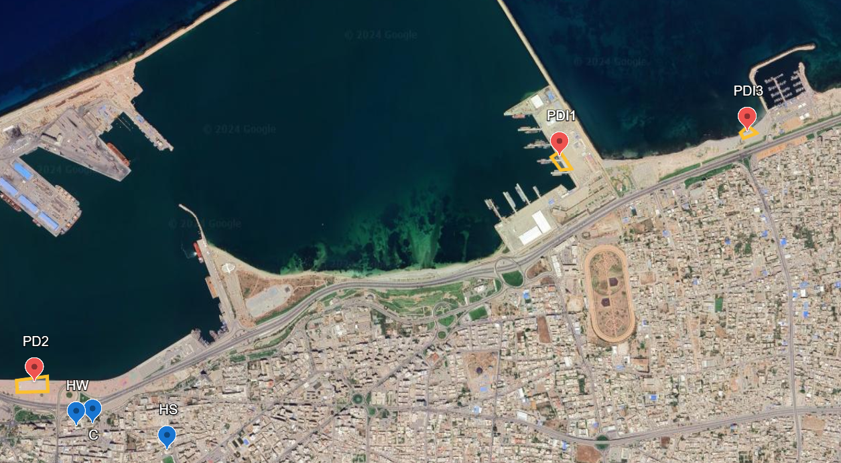
Su carta sono riportati l’hotel “Sultan” (HS), l’hotel “Al Waddan” (HW), l’Ambasciata d’Italia in Libia (C) e i tre Punti di Imbarco (PDI), numerati in ordine di priorità.

IMC: Infrastructure Managing Center
OPS: organico periferico di sicurezza

